



DIAMOND KILATES*

INGENIERÍA DE TECNOLOGÍAS DE LA INFORMACIÓN E INNOVACIÓN DIGITAL
Materia: Desarrollo de Aplicaciones Móviles
Integrantes:

- Muñoz Vergara Kevin
- Pacab Hernández Joshua
- Salas Hernández Luis Alberto
Docente: Ruano Vargas Diana Xochitl
UPP: Zempoala, Hidalgo, México
Fecha: 12 – Mar – 2026
Grupo: TIID 04_01



Índice
- Índice . . . . . . . . . . . . . . . . . . . . . . . . . . . . . . . . . . . . . 1
- Introducción . . . . . . . . . . . . . . . . . . . . . . . . . . . . . . . . . . 2
  - Objetivo General . . . . . . . . . . . . . . . . . . . . . . . . . . . . . 2
  - Objetivos Específicos . . . . . . . . . . . . . . . . . . . . . . . . . . . 2
  - Alcance del Proyecto . . . . . . . . . . . . . . . . . . . . . . . . . . . 3
- Requerimientos . . . . . . . . . . . . . . . . . . . . . . . . . . . . . . . . 4-5
  - Autorización . . . . . . . . . . . . . . . . . . . . . . . . . . . . . . 5
  - Historias de Usuario . . . . . . . . . . . . . . . . . . . . . . . . . . 6-7
  - Navegación . . . . . . . . . . . . . . . . . . . . . . . . . . . . . . . 8-9
- Planeación . . . . . . . . . . . . . . . . . . . . . . . . . . . . . . . . . 10-11
Estructura . . . . . . . . . . . . . . . . . . . . . . . . . . . . . . 10-11
- Anexo . . . . . . . . . . . . . . . . . . . . . . . . . . . . . . . . . . . 12-15
- Referencias . . . . . . . . . . . . . . . . . . . . . . . . . . . . . . . . . .15

Introducción*
La situación actual de los comercios independientes se define por una transición crítica entre el modelo de proximidad tradicional y la integración necesaria en el ecosistema global digital. Históricamente, el comercio minorista fundamentaba su competitividad en la ubicación física y el trato personalizado. Sin embargo, la democratización del acceso a tecnologías de la información ha reconfigurado las expectativas del consumidor y las estructuras de costos operativos.
Este fenómeno no representa únicamente la adopción de herramientas aisladas, sino una evolución profunda donde la digitalización se posiciona como el eje de resiliencia frente a grandes cadenas comerciales. La capacidad de los pequeños negocios para asimilar innovaciones tecnológicas determina hoy su viabilidad a largo plazo en un mercado que exige inmediatez y transparencia.
En este contexto, el crecimiento del comercio electrónico ha experimentado una aceleración sostenida, impulsada por cambios en los hábitos de consumo y la optimización de infraestructuras logísticas. Las pequeñas y medianas empresas ya no perciben las ventas en línea como un canal opcional, sino como una extensión esencial de su identidad comercial que les permite trascender las limitaciones geográficas.
El presente documento detalla la planeación y especificación para el desarrollo de "Diamond Kilates", una aplicación web diseñada para el señor Alexis Muñoz Vergara, propietario de un negocio de joyería especializado en oro y plata. Su comercio, de carácter familiar y tradición local, busca modernizarse para competir en el mercado digital actual, preservando la calidad y el trato personalizado que lo caracterizan.
La plataforma no solo buscará ser un catálogo en línea, sino una herramienta integral que permita la gestión eficiente del inventario, la automatización de procesos de venta y la creación de una experiencia de usuario sofisticada y confiable. El objetivo es transformar los desafíos tecnológicos en ventajas competitivas, proyectando al negocio hacia una modernización estructural que garantice su relevancia en la economía digital contemporánea.

Objetivo General
- Desarrollar una aplicación web que permita a los clientes la visualización, compra y monitoreo de productos de joyería, generar solicitudes de compra, sugerencias o cancelaciones, además, permita al administrador la visualización de ventas, control de inventario y productos dados de alta en la página.

Objetivo Especifico
- Diseñar una interfaz de usuario atractiva, elegante y responsiva que refleje la sofisticación de una joyería y facilite la navegación a los clientes.
- Implementar un sistema de autenticación que diferencie los perfiles de invitado, cliente registrado y administrador, con accesos y funcionalidades específicas para cada uno.
- Desarrollar un módulo de catálogo dinámico que permita visualizar productos con filtros por material (oro, plata), rango de precio y disponibilidad.
- Crear un panel de administración funcional que permita la gestión completa de productos (alta, baja y modificación) y la visualización de reportes de ventas.
- Establecer un sistema de generación de solicitudes de compra que permita a los clientes realizar pedidos formales con sus datos de contacto y método de pago preferido.

Alcance del Proyecto*

Requisitos y alcances sujetos a cambios según negociaciones con el cliente.

El proyecto incluirá las siguientes funcionalidades:

Gestión de Usuarios:

Registro de nuevos clientes en la plataforma.

Inicio de sesión para clientes registrados.

Inicio de sesión para administrador.

Perfiles diferenciados (Invitado, Cliente, Administrador).

Catálogo de Productos:

Visualización de productos en cuadrícula en la página principal.

Vista de detalle de producto con imágenes, descripción, precio y material.

Filtros de búsqueda por material (oro, plata).

Filtros de búsqueda por rango de precio.

Filtros de productos más vendidos o destacados.

Gestión de Compras:

Carrito de compras con capacidad de agregar y eliminar productos.

Generación de solicitudes de compra formales.

Selección de método de pago (transferencia o pago contra entrega).

Historial de pedidos para clientes registrados.

Panel de Administración:

Gestión completa de productos (alta, modificación, baja).

Control de inventario (actualización automática con ventas).

Bitácora de ventas semanal y mensual.

Visualización y actualización de estatus de pedidos.

Recepción de mensajes de contacto y sugerencias.

Características Generales:

Diseño responsivo (adaptable a dispositivos móviles, tablets y escritorio).

Interfaz elegante y profesional acorde al giro de joyería.

Navegación intuitiva y accesible.

El proyecto NO incluirá las siguientes funcionalidades (fuera de alcance):

Pasarela de pago en línea automatizada (las transacciones se manejarán por transferencia o pago contra entrega).

Módulo de facturación electrónica y generación de comprobantes fiscales.

Aplicación móvil nativa (la plataforma será una aplicación web progresiva - PWA).

Panel de publicidad personalizada o integración con redes sociales.

Registro de métodos de pago recurrentes o tarjetas bancarias de clientes.

Sistema de tracking de entregas en tiempo real para clientes.

Notificaciones push o por correo electrónico automatizadas.

Módulo de valoraciones y reseñas de productos.

Requerimientos*
Información General
Nombre del Cliente: Alexis Muñoz Vergara
Giro del Negocio: Venta de joyería fina (especializado en oro y plata)
Relación con el Equipo: Familiar directo de uno de los integrantes del equipo de desarrollo
Modelo de Negocio Actual: Comercio tradicional con ventas presenciales
Ubicación: Zempoala, Hidalgo y zona de influencia local
El señor Alexis Muñoz Vergara es propietario de un negocio independiente dedicado a la comercialización de joyería, con especialización en piezas elaboradas en oro y plata. Su comercio representa un modelo típico del emprendimiento local mexicano, donde la calidad del producto y la confianza con el cliente son los pilares fundamentales de su operación.
Problemáticas Actuales del Negocio
A través de entrevistas y sesiones de análisis con el cliente, se han identificado las siguientes problemáticas estructuradas en tres ejes principales:
Problema: Limitación geográfica
Descripción: Las ventas se limitan a clientes locales que conocen el negocio de forma presencial
Impacto en el Negocio: Se pierde el mercado potencial de municipios cercanos y otras zonas
Problema: Ausencia de promoción digital
Descripción: No existe presencia en redes sociales o internet
Impacto en el Negocio: Dependencia exclusiva de recomendación "boca a boca"
Problema: Estancamiento de cartera de clientes
Descripción: La mayoría de los compradores son clientes recurrentes del círculo cercano
Impacto en el Negocio: Dificultad para atracción de nuevos segmentos de mercado
Problema: Invisibilidad para nuevas generaciones
Descripción: Los compradores jóvenes (18-35 años) buscan primero en internet
Impacto en el Negocio: Desconexión generacional con el mercado emergente
Seguridad y Métodos de Pago
Problema: Manejo de efectivo
Descripción: Alta dependencia del pago en efectivo
Impacto en el Negocio: Riesgo de seguridad para el cliente y el negocio
Problema: Limitación de opciones de pago
Descripción: No se aceptan transferencias bancarias de forma estructurada
Impacto en el Negocio: Pérdida de ventas con clientes que prefieren pagar por medios digitales
Problema: Desconfianza en entregas
Descripción: Por el valor de la mercancía, existe temor tanto en el cliente como en el vendedor al realizar entregas
Impacto en el Negocio: Restricción a ventas únicamente en punto de venta físico
Problema: Inexistencia de registro de transacciones
Descripción: Las operaciones no quedan documentadas formalmente
Impacto en el Negocio: Problemas potenciales con garantías o aclaraciones

Autorización
Apartado que anexa principalmente los acuerdos tratados con el cliente del modelo de negocio planteado (véase documento adjunto Carta de Autorización.docx).
Yo, Alexis Muñoz Vergara, identificado(a) con Kevin Muñoz Vergara, en calidad de titular de la información y propietario(a) del proyecto, AUTORIZO de manera libre, expresa e informada a Salas Hernández Luis Alberto, Pacab Hernández Joshua y Kevin Muñoz Vergara (en adelante el desarrollador), para realizar el diseño, desarrollo e implementación de mi página web, relacionada con mi negocio de joyería.
Asimismo, OTORGO MI CONSENTIMIENTO para que el desarrollador pueda recopilar, utilizar y tratar los datos que yo proporcione, tales como:
nombre comercial, logotipo, imágenes, textos, información de contacto, productos, precios y cualquier otro contenido necesario únicamente para la creación y funcionamiento de la página web.
Compromisos del desarrollador
El desarrollador se compromete expresamente a que:
- Los datos proporcionados serán utilizados exclusivamente para fines relacionados con el desarrollo, publicación y mantenimiento de la página web.
- No se compartirán, venderán ni utilizarán los datos para otros fines distintos a los autorizados.
- No se hará uso de la información para difamar, dañar la imagen, reputación o integridad del cliente.
- Se mantendrá la confidencialidad de la información proporcionada.
Esta autorización tendrá vigencia durante el tiempo que dure el desarrollo del proyecto y/o mientras la página web se encuentre activa, salvo revocación expresa por escrito del cliente.
Habiendo leído y comprendido el contenido del presente documento, firmo de conformidad.

Historias de Usuario*
Perfiles de Usuario
Interpretaciones de las necesidades del cliente de modo que el equipo de desarrollo los sintetice y haga más claros para su trato.

Administrador
Como dueño y administrador de una tienda independiente dedicada a la venta de joyería, deseo tener control total sobre el catálogo de productos, el inventario y las ventas. Necesito poder añadir, editar o eliminar productos fácilmente, visualizar reportes de ventas semanales y mensuales, y gestionar los pedidos que realizan mis clientes, actualizando su estatus para llevar un control claro del negocio.
Datos | Hombre, 45-55 años, propietario de negocio de joyería, experiencia en ventas presenciales, conocimiento básico de tecnología (uso de Excel y aplicaciones móviles), disponibilidad de tiempo limitada para administración
Necesidades | Tener control total sobre el catálogo de productos, el inventario y las ventas. Poder añadir, editar o eliminar productos fácilmente. Visualizar reportes de ventas semanales y mensuales. Gestionar los pedidos que realizan sus clientes, actualizando su estatus para llevar un control claro del negocio.
Problemas | Actualmente lleva registro en libretas o Excel, lo que genera desfaces y pérdida de información. No tiene visibilidad en tiempo real de su inventario. Invierte horas en generar reportes manualmente. Desconoce el estatus de los pedidos si no consulta directamente con el cliente

Logged User
Como cliente habitual de la joyería, deseo poder registrarme en la plataforma para agilizar mis futuras compras. Quiero iniciar sesión y tener acceso a mi historial de pedidos anteriores, así como dar seguimiento al estatus de mis compras actuales. También espero que mi información se guarde de forma segura para no tener que ingresar mis datos cada vez que realice un pedido.
Datos | Hombre o mujer, 25-50 años, cliente habitual de la joyería, nivel socioeconómico medio-alto, familiarizado con compras en línea, cuenta con correo electrónico y dispositivo móvil o computadora.
Necesidades | Registrarse en la plataforma para agilizar futuras compras. Iniciar sesión y tener acceso a su historial de pedidos anteriores. Dar seguimiento al estatus de sus compras actuales. Que su información personal se guarde de forma segura para no tener que ingresar datos cada vez que realice un pedido.
Problemas | En compras anteriores ha tenido que proporcionar sus datos repetidamente. No tiene forma de consultar el estatus de sus pedidos sin llamar o preguntar directamente. Olvida qué productos ha comprado previamente.

Guest
Como persona interesada en comprar joyería pero que aún no se registra, deseo poder navegar por el catálogo completo de productos, ver fotografías, precios y descripciones detalladas. Quiero utilizar los filtros de búsqueda por material y precio para encontrar lo que me interesa, y en caso de decidir comprar, poder registrarme fácilmente en el momento.
Datos | Hombre o mujer, 18-60 años, persona interesada en comprar joyería pero que aún no se registra, puede ser cliente potencial o primera vez que visita el sitio, valora la privacidad y la facilidad de navegación.
Necesidades | Navegar por el catálogo completo de productos sin necesidad de registrarse. Ver fotografías, precios y descripciones detalladas de las joyas. Utilizar filtros de búsqueda por material y precio para encontrar lo que le interesa. En caso de decidir comprar, poder registrarse fácilmente en el momento.
Problemas | Desconfía de proporcionar sus datos si no está seguro de realizar una compra. Quiere explorar opciones antes de comprometerse. Si la navegación es complicada o lenta, abandona el sitio. Necesita toda la información visible para tomar una decisión informada.

User
Como cliente que desea realizar una compra específica, necesito un proceso sencillo y claro. Quiero agregar productos a un carrito, revisar mi selección y generar una solicitud de compra formal. También deseo poder elegir entre pagar por transferencia bancaria o contra entrega, según lo que me resulte más cómodo y seguro, y recibir confirmación de que mi pedido fue recibido.
Datos | Hombre o mujer, 20-55 años, cliente que desea realizar una compra específica (puede ser para ocasión especial como aniversario, cumpleaños, boda), valora la claridad en el proceso, puede no ser tecnológicamente experto pero usa internet regularmente.
Necesidades | Un proceso de compra sencillo y claro. Poder agregar productos a un carrito y revisar su selección antes de finalizar. Generar una solicitud de compra formal con confirmación. Elegir entre pagar por transferencia bancaria o contra entrega, según lo que le resulte más cómodo y seguro. Recibir confirmación de que su pedido fue recibido.
Problemas | Ha tenido malas experiencias con procesos de compra complicados o confusos. Le preocupa la seguridad al compartir sus datos. No sabe si su pedido realmente fue recibido si no hay confirmación. Tiene dudas sobre el método de pago más seguro para este tipo de productos de alto valor.

Diagramas*

Navegación*
- Interactividad en el Inicio: El usuario puede saltar directamente a la compra a través de secciones segmentadas por precio o tipo de producto, facilitando la conversión rápida desde la página principal.
- Robustez en Productos (Productos): La sección de productos no solo es un catálogo; incluye herramientas de eficiencia como la barra y filtros de búsqueda, además de divisiones por material (oro y plata) para una navegación técnica.
- Canal de Retroalimentación (Contacto): La sección de contacto separa la información de contacto tradicional del Panel de Quejas y Sugerencias, lo cual es vital para el crecimiento del comercio independiente al escuchar directamente al cliente.
- Estado de Expansión (Alcance): La sección de "Alcance" se mantiene como un módulo en desarrollo, ideal para futuras integraciones de logística o cobertura geográfica. Fuertemente, esta sección puede ser reemplazable por el usuario por otra necesidad que nazca conforme el trabajo y negociaciones.
Componentes posibles necesarios en caso de una implementación directa a código:
- Inicio (Home)
  - Hipervínculo a Productos de Oro
  - Hipervínculo a Productos de Plata
  - Hipervínculo al Catálogo General
- Catálogo (Contenido)
  - Panel para aplicar filtros de búsqueda (material)
  - Hipervínculo a Productos de Oro
  - Hipervínculo a Productos de Plata
  - Hipervínculo a Productos Extras (no categorizados)
- Contacto
  - Información de contacto directo
- Perfil (Admin)
  - Inicio (Home)
    - Hipervínculo a Productos de Oro
    - Hipervínculo a Productos de Plata
    - Hipervínculo al Catálogo General
  - Catálogo (Contenido)
    - Panel para aplicar filtros de búsqueda (material)
    - Hipervínculo a Productos de Oro
    - Hipervínculo a Productos de Plata
    - Hipervínculo a Productos Extras (no categorizados)
    - Hipervínculo a la Zona del Administrador
    - Hipervínculo a la Zona de Adicción de Productos
  - Contacto
    - Información de contacto directo

Características del Sistema:
- Interactividad en el Inicio: El usuario puede saltar directamente a la compra a través de secciones segmentadas por precio o tipo de producto, facilitando la conversión rápida desde la página principal.
- Robustez en Productos (Productos): La sección de productos no solo es un catálogo; incluye herramientas de eficiencia como la barra y filtros de búsqueda, además de divisiones por material (oro y plata) para una navegación técnica.
- Canal de Retroalimentación (Contacto): La sección de contacto separa la información de contacto tradicional del Panel de Quejas y Sugerencias, lo cual es vital para el crecimiento del comercio independiente al escuchar directamente al cliente.
- Estado de Expansión (Alcance): La sección de "Alcance" se mantiene como un módulo en desarrollo, ideal para futuras integraciones de logística o cobertura geográfica. Fuertemente, esta sección puede ser reemplazable por el usuario por otra necesidad que nazca conforme el trabajo y negociaciones.

Estructura*
/Diamond_Kilates
/app_guest
/Inicio
/Oro routerLink(/prod-oro)
/Plata routerLink(/prod-plt)
/Explorar routerLink(/catalogo)
/Catalogo
/Catálogo general routerLink(/catalogo)
/Catálogo de oro routerLink(/secc-oro)
/Catálogo de plata routerLink(/secc-plt)
/Otros productos routerLink(/secc-ext)
/Contacto routerLink(/contact)
/app_user
/Inicio
/Oro routerLink(/prod-oro)
/Plata routerLink(/prod-plt)
/Explorar routerLink(/catalogo)
/Catalogo
/Catálogo general routerLink(/catalogo)
/Catálogo de oro routerLink(/secc-oro)
/Catálogo de plata routerLink(/secc-plt)
/Otros productos routerLink(/secc-ext)
/Pedidos routerLink(/request)
/Historial routerLink(/historial)
/Contacto routerLink(/contact)
/app_admin
/Inicio
/Oro routerLink(/prod-oro)
/Plata routerLink(/prod-plt)
/Explorar routerLink(/catalogo)
/Catalogo
/Catálogo general routerLink(/catalogo)
/Catálogo de oro routerLink(/secc-oro)
/Catálogo de plata routerLink(/secc-plt)
/Otros productos routerLink(/secc-ext)
/Catalogo
/Listado de Productos routerLink(/products)
/Publicar Producto routerLink(/create-product)
/Contacto routerLink(/contact)
/app_admin
/header
/navbar
/footer

Anexo
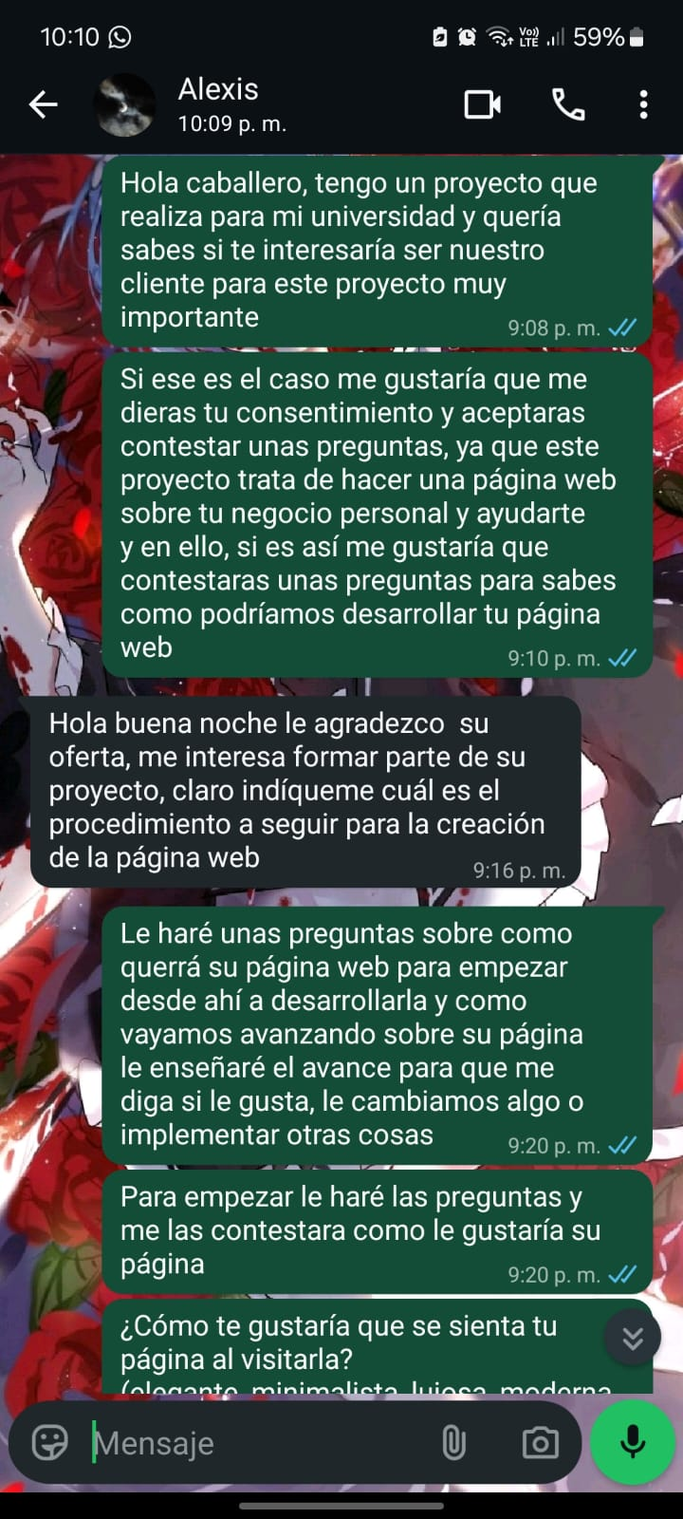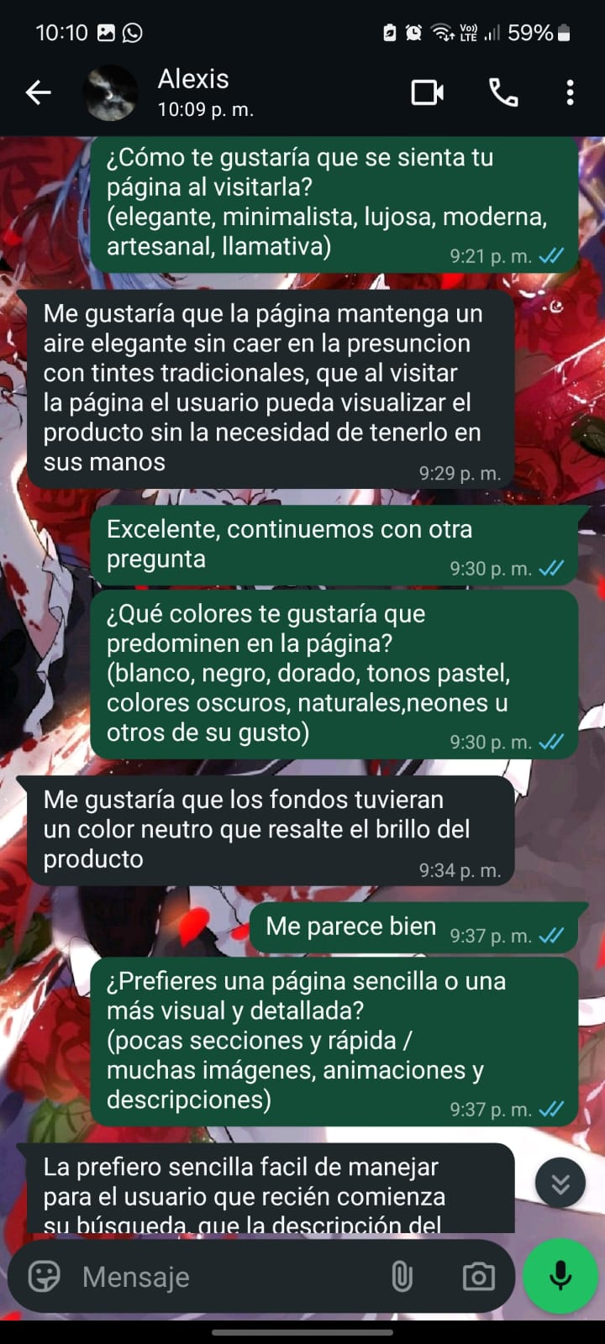
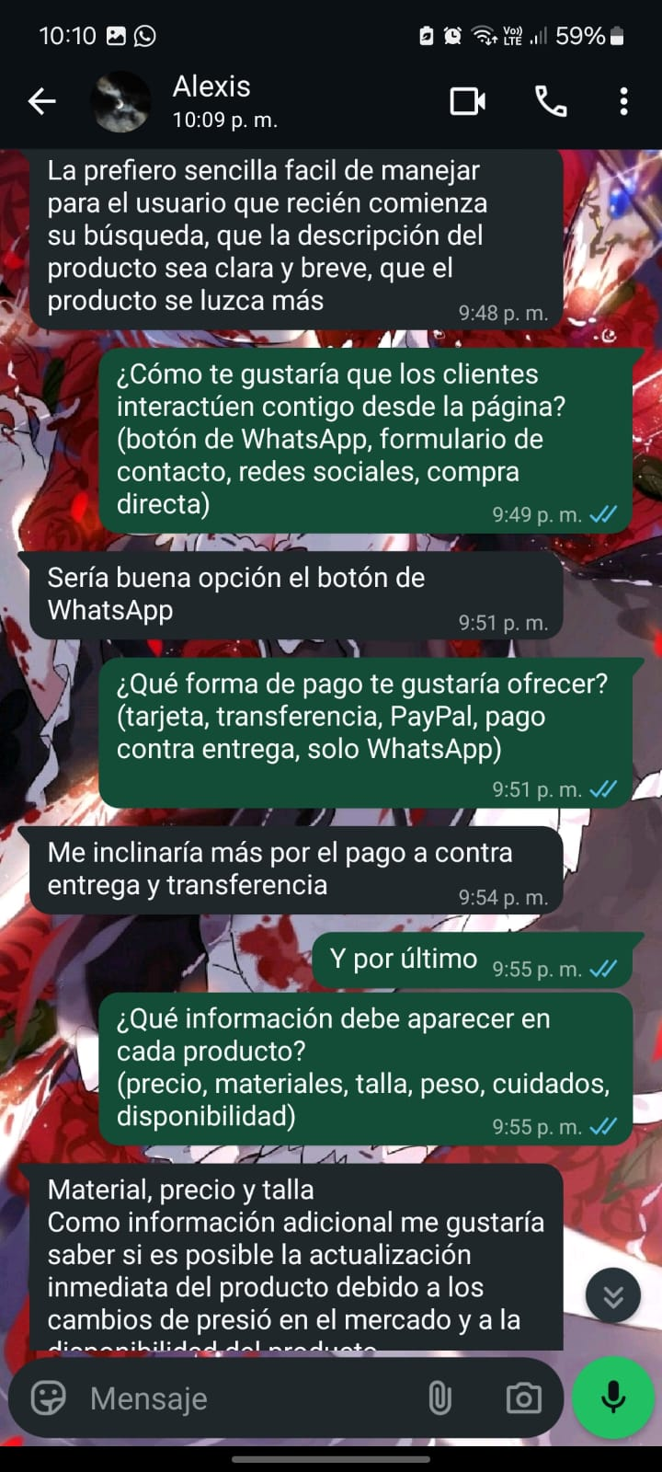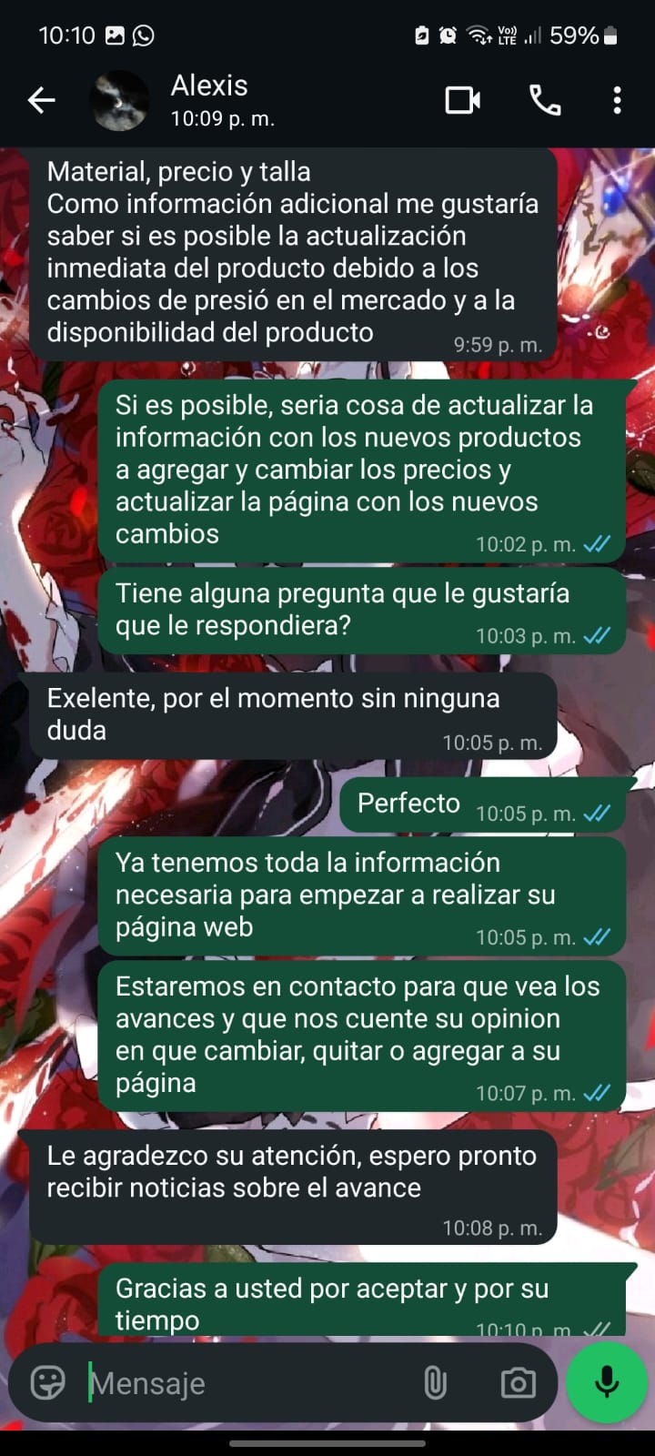
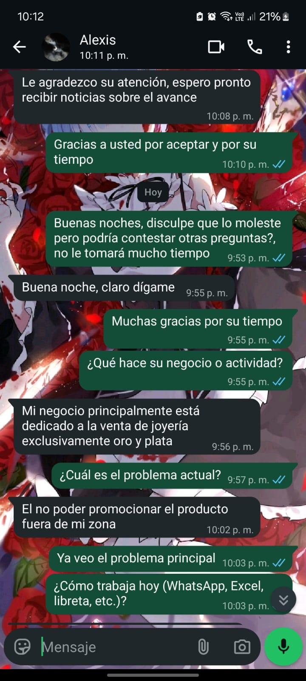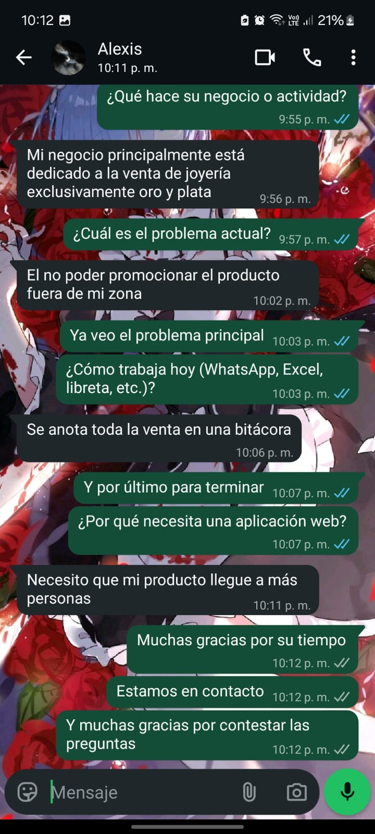

Referencias
- Ibarra J. (14 de Junio de 2024) “Crecimiento del e-commerce y negocios digitales: 2025 al 2030” recuperado de: “enter@te” de DGTIC UNAM: https://www.tic.unam.mx/comercio-electronico-origen-evolucion-y-actualidad/

